Міністерство освіти і науки України

Національний університет «Львівська політехніка»

Інститут комп’ютерних наук та інформаційних технологій

Кафедра автоматизованих систем управління



**Звіт**  
до лабораторної роботи № 3  
з дисципліни  
*Прикладне програмування*  
на тему:  
**«Гра: Битва дроїдів»**

Виконав: студент ОІ-25

**Басала Валентин**

Прийняв: Скрибайло-Леськів Д.Ю.

Львів – 2023

***Лабораторна робота № 3***

**Тема роботи:** Гра: Битва дроїдів

**Послідовність роботи:**

1. Створіть базовий клас Droid, від якого будуть походити інші підкласи (види дроїдів), які будуть відрізнятися різними характеристиками. Мінімальний набір характеристик: name, health, damage.

2. Додайте можливість різних видів бою: 1 на 1, або команда на команду.

3. Класи потрібно грамотно розкласти по пакетах.

4. У програмі має бути консольне меню. Мінімальний набір команд:

− створити дроїда (обраного виду);

− показати список створених дроїдів;

− запустити бій 1 на 1 (вибрати дроїдів, які будуть змагатися);

− запустити бій команда на команду;

− записати проведений бій у файл;

− відтворити проведений бій зі збереженого файлу;

− вийти з програми.

**Структура програми:**

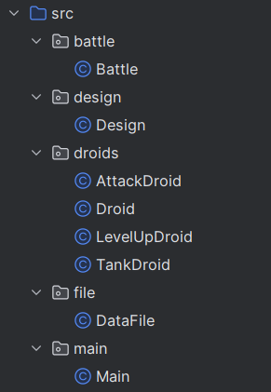

Пакет main містить файл Main.java, пакет battle – Battle.java, design – Design.java, file – DataFile.java, droids – Droid.java, AttackDroid.java, LevelUpDroid.java, TankDroid.java.

**Короткий опис гри:**



Є декілька режимів гри:

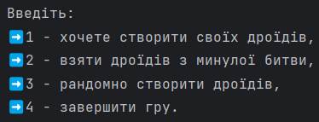

Також існують різні типи дроїдів:

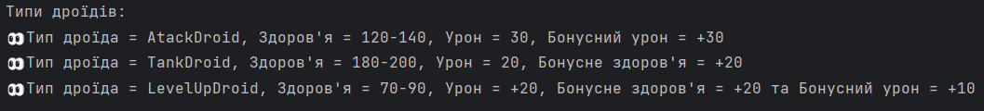

У них здоров’я формується рандомно в певному діапазоні.

Також при кожній атаці є шанс (50 відсотків) використати бонус.

Також рандомно визначається, хто перший атакує, або кого атакують, якщо декілька дроїдів в команді.

**Код програми:**

**Файл Main.java**

Клас Main для виведення меню, формування дроїдів, виводу їх характеристик.

package main;

import droids.*;

import battle.Battle;

import design.Design;

import file.DataFile;

import java.util.Scanner;

import java.util.Random;

import java.io.File;

import java.io.IOException;

import java.io.PrintWriter;

import java.io.BufferedReader;

import java.io.FileReader;

/**

* Клас для виведення меню, формування дроїдів, виводу їх характеристик

*/

public class Main {

private static final Random random = new Random();

private static final Scanner scanner = new Scanner(System.in);

/**

* Метод, який викликає основні функції для роботи гри

*/

public static void main(String[] args) {

while(true) {

nameGame();

int choice = choiceActionGame();

int numb = numbDroids(choice);

Droid[] yourDroids = new Droid[numb];

Droid[] opponentDroids = new Droid[numb];

choiceDroids(choice, numb, yourDroids, opponentDroids);

participantsDroids(numb, yourDroids, opponentDroids);

Battle fight = new Battle();

fight.startRandomBattle(yourDroids, opponentDroids);

endGame(numb, yourDroids, opponentDroids);

}

}

/**

* Метод для виведення назви гри та типів дроїдів

*/

private static void nameGame(){

System.out.print("\n");

for(int i=0; i<5; i++)

System.out.print(Design.CYAN + Design.ROBOT + "БІЙ ДРОЇДІВ" + Design.ROBOT + "\t\t" + Design.RESET);

System.out.println("\n\nТипи дроїдів:");

System.out.println(Design.TYPE +"Тип дроїда = AtackDroid, Здоров'я = 120-140, Урон = 30, Бонусний урон = +30");

System.out.println(Design.TYPE +"Тип дроїда = TankDroid, Здоров'я = 180-200, Урон = 20, Бонусне здоров'я = +20");

System.out.println(Design.TYPE +"Тип дроїда = LevelUpDroid, Здоров'я = 70-90, Урон = +20,"

+ " Бонусне здоров'я = +20 та Бонусний урон = +10");

}

/**

* Метод для вибору режима гри або завершення її

* @return choice - номер вибраного режиму

*/

private static int choiceActionGame(){

int choice = 0;

while(choice <= 0 || choice > 4) {

System.out.println("\nВведіть: \n" + Design.ARROW + "1 - хочете створити своїх дроїдів, \n" +

Design.ARROW + "2 - взяти дроїдів з минулої битви,\n" +

Design.ARROW + "3 - рандомно створити дроїдів, \n" +

Design.ARROW +"4 - завершити гру.");

System.out.print("Ваш вибір: ");

choice = scanner.nextInt();

}

// завершення гри

if (choice == 4) {

System.out.println(Design.RED + "----------Гра завершена----------" + Design.RESET);

System.exit(0);

}

return choice;

}

/**

* Метод для визначення кількості дроїдів

* @param choice - номер вибраного режиму гри

* @return numb - кількість дроїдів

*/

private static int numbDroids(int choice){

File file = new File("dataFight.txt");

int numb = 0;

if (choice == 1 || choice == 3) {

while(numb <= 0) {

System.out.print(Design.NUMBER + "Введіть кількість дроїдів: ");

numb = scanner.nextInt();

}

}

// зчитування з файлу кількості дроїдів

if (choice == 2){

try {

BufferedReader br = new BufferedReader(new FileReader(file));

numb = Integer.parseInt(br.readLine());

} catch (IOException e) {

System.out.println("Не вдалося зчитати кількість дроїдів" + e);

}

}

return numb;

}

/**

* Метод для формування дроїдів

* @param choice - номер вибраного режиму гри

* @param numb - кількість дроїдів

* @param yourDroids - усі дроїди граця

* @param opponentDroids - усі противники-дроїди

*/

private static void choiceDroids(int choice, int numb, Droid[] yourDroids, Droid[] opponentDroids){

File file = new File("dataFight.txt");

if (choice == 1 || choice == 3) {

DataFile dataFile = new DataFile();

PrintWriter pw = dataFile.createFile(numb);

for (int i = 0; i < numb; i++) {

int yourType = 0, opponentType = 0;

String yourName = " ", opponentName = " ";

// гравець сам формує своїх дроїдів та противників-дроїдів

if (choice == 1) {

while (yourType <= 0 || yourType > 3 || opponentType <= 0 || opponentType > 3) {

System.out.println(Design.ROBOT + "Виберіть тип дроїда, якого хочете створити" +

"(1 - AtackDroid, 2 - TankDroid, 3 - LevelUpDroid): ");

yourType = scanner.nextInt();

System.out.print(Design.NAME + "Введіть ім'я дроїда: ");

yourName = scanner.next();

yourDroids[i] = createDroid(yourType, yourName);

System.out.println(Design.SWORD + "Виберіть тип противника-дроїда" +

"(1 - AtackDroid, 2 - TankDroid, 3 - LevelUpDroid): ");

opponentType = scanner.nextInt();

opponentName = "Bot_" + (i + 1);

opponentDroids[i] = createDroid(opponentType, opponentName);

}

}

// рандомне формування дроїдів гравця та противника

else if (choice == 3) {

yourType = random.nextInt(3) + 1;

yourName = "yourDroid_" + (i + 1);

yourDroids[i] = createDroid(yourType, yourName);

opponentType = random.nextInt(3) + 1;

opponentName = "Bot_" + (i + 1);

opponentDroids[i] = createDroid(opponentType, opponentName);

}

dataFile.writeToFile(pw, yourType, opponentType, yourName, opponentName);

}

dataFile.closeFile(pw);

}

// формування дроїдів з файлу

if(choice == 2){

try {

BufferedReader br = new BufferedReader(new FileReader(file));

numb = Integer.parseInt(br.readLine()); // Кількість дроїдів

for (int i = 0; i < numb; i++) {

int type = Integer.parseInt(br.readLine()); // Тип дроїда

String name = br.readLine(); // Ім'я дроїда

yourDroids[i] = createDroid(type, name);

type = Integer.parseInt(br.readLine()); // Тип дроїда опонента

name = br.readLine(); // Ім'я дроїда опонента

opponentDroids[i] = createDroid(type, name);

}

} catch (IOException e) {

System.out.println("Помилка при відтворенні даних " + e);

}

}

}

/**

* Метод для створення певного типу дроїда

* @param type - тип дроїда

* @param name - ім'я дроїда

* @return створеного дроїда

*/

private static Droid createDroid(int type, String name){

int health = 0, damage = 0, bonusHealth = 0, bonusDamage = 0;

switch (type) {

case 1:

health = (random.nextInt(3) + 12) * 10; // 120, 130 або 140

damage = 30;

bonusDamage = 20; // додатковий тимчасовий урон

return new AttackDroid(name, health, damage, bonusDamage);

case 2:

health = 180 + random.nextInt(3) * 10; // 180, 190 або 200

damage = 20;

bonusHealth = 20; // додаткове здоров'я

return new TankDroid(name, health, damage, bonusHealth);

case 3:

health = (random.nextInt(3) + 7) * 10; // 70, 80 або 90

damage = 20;

bonusHealth = 10; // додаткове здоров'я та урон

bonusDamage = 20; // додатковий урон

return new LevelUpDroid(name, health, damage, bonusHealth, bonusDamage);

default:

System.out.println("Немає такого дроїда");

return new AttackDroid(name, health, damage, 0);

}

}

/**

* Метод для виведення характеристик дроїдів

* @param numb - кількість дроїдів

* @param yourDroids - всі дроїди гравця

* @param opponentDroids - всі дроїди противника

*/

private static void participantsDroids(int numb, Droid[] yourDroids, Droid[] opponentDroids){

System.out.print(Design.BLUE + "\nХарактеристики ваших дроїдів: \n" + Design.RESET);

printDataDroid(numb, yourDroids);

System.out.print(Design.BLUE + "\nХарактеристики противників-дроїдів: \n" + Design.RESET);

printDataDroid(numb, opponentDroids);

}

/**

* Метод для виведення даних про дроїдів

* @param numb - кількість дроїдів

* @param droids - всі дроїди гравця або противника

*/

private static void printDataDroid(int numb, Droid[] droids){

for (int i = 0; i < numb; i++)

System.out.println(Design.TYPE +droids[i]);

}

/**

* Метод для виведення дроїдів-переможців, завершення битви

* @param numb - кількість дроїдів

* @param yourDroids - всі дроїди гравця

* @param opponentDroids - всі дроїди противника

*/

private static void endGame(int numb, Droid[] yourDroids, Droid[] opponentDroids){

System.out.println(Design.RED + "\n---------------Битва завершена!---------------" + Design.RESET);

System.out.println(Design.BLUE + "Вцілілі дроїди:" + Design.RESET);

for(int i = 0; i < numb; i++){

if(yourDroids[i].isAlive())

System.out.println(Design.TYPE + yourDroids[i]);

if(opponentDroids[i].isAlive())

System.out.println(Design.TYPE + opponentDroids[i]);

}

}

}

**Файл Battle.java**

Клас Battle для формування битви між дроїдами

package battle;

import droids.*;

import design.Design;

import java.util.Random;

/**

* Клас для формування битви між дроїдами

*/

public class Battle {

/**

* Метод для рандомного визначення противників та хто перший починає атаку

* @param yourDroids - всі дроїди гравця

* @param opponentDroids - всі дроїди противника

*/

public void startRandomBattle(Droid[] yourDroids, Droid[] opponentDroids) {

Random random = new Random();

System.out.println();

boolean firstAttacks = random.nextBoolean();

int numbDeathYourDroids = 0, numbDeathOpponentDroids = 0, numb = 0;

System.out.println(Design.RED + "\n---------------Битва розпочався!---------------" + Design.RESET);

while(true) {

int randomYourDroid = random.nextInt(yourDroids.length);

int randomOpponentDroid = random.nextInt(opponentDroids.length);

if (yourDroids[randomYourDroid].isAlive() && opponentDroids[randomOpponentDroid].isAlive()) {

numb++;

System.out.println(Design.PURPLE + "\n----------------Бій " + numb + "\n" + Design.RESET);

System.out.println(Design.BLUE + "Учасники:" + Design.RESET);

System.out.println(Design.TYPE + yourDroids[randomYourDroid]);

System.out.println(Design.TYPE + opponentDroids[randomOpponentDroid]);

// хто перший починає атаку

if (firstAttacks)

battle(yourDroids[randomYourDroid], opponentDroids[randomOpponentDroid]);

else

battle(opponentDroids[randomOpponentDroid], yourDroids[randomYourDroid]);

// перевірка, хто вижив

if (!yourDroids[randomYourDroid].isAlive())

numbDeathYourDroids++;

else

numbDeathOpponentDroids++;

System.out.println(Design.YELLOW + "\n--------------Рахунок "

+ numbDeathOpponentDroids + ":" + numbDeathYourDroids + Design.RESET);

}

if(numbDeathYourDroids == yourDroids.length || numbDeathOpponentDroids == opponentDroids.length)

break;

}

}

/**

* Метод для проведення бою між двома дроїдами

* @param firstDroid - перший дроїд

* @param secondDroid - противник першого дроїда

*/

private static void battle(Droid firstDroid, Droid secondDroid) {

int round = 0;

while (firstDroid.isAlive() && secondDroid.isAlive()) {

// Раунд бою

round++;

System.out.println(Design.GREEN + "------------Раунд " + round + "------------\n" + Design.RESET);

attackDroid(firstDroid, secondDroid);

// Перевірка, чи противник ще живий

if (!secondDroid.isAlive()) {

printVictory (firstDroid);

break;

}

attackDroid(secondDroid, firstDroid);

if (!firstDroid.isAlive()) {

printVictory (secondDroid);

break;

}

}

}

/**

* Методи для атаки одного дроїда по іншому

* @param firstDroid - дроїд, який атакує

* @param secondDroid - дроїд, якого атакують

*/

private static void attackDroid(Droid firstDroid, Droid secondDroid){

firstDroid.attack();

secondDroid.setHealth(secondDroid.getHealth()-firstDroid.getDamage());

System.out.println(Design.HEALTH + "Дроїд " + secondDroid.getName() + " має " + secondDroid.getHealth()

+ " здоров'я.\n");

}

/**

* Метод для виведення переможця дроїда

* @param droid - дроїд-переможець

*/

private static void printVictory (Droid droid) {

System.out.println(Design.VICTORY + "Дроїд - " + droid.getName() + " переміг!");

System.out.println(Design.TYPE + droid);

}

}

**Файл DataFile.java**

Клас DataFile для створення файлу та запису в нього інформацію про дроїдів.

package file;

import java.io.File;

import java.io.IOException;

import java.io.PrintWriter;

/**

* Клас для створення файлу та запису в нього інформацію про дроїдів

*/

public class DataFile {

private static final String fileName = "dataFight.txt";

private static final File file = new File(fileName);

/**

* Метод для створення файлу та запису кількості дроїдів

* @param numb - кількість дроїдів

*/

public PrintWriter createFile(int numb){

try {

if (!file.exists())

file.createNewFile();

PrintWriter pw = new PrintWriter(file);

pw.println(numb);

return pw;

} catch (IOException e) {

System.out.println("Помилка при роботі з файлом " + e);

}

return null;

}

/**

* Метод для запису даних дроїда

* @param yourType - тип дроїда гравця

* @param opponentType - тип дроїда-противника

* @param yourName - ім'я вашого дроїда

* @param opponentName - ім'я дроїда-противника

*/

public void writeToFile(PrintWriter pw, int yourType, int opponentType, String yourName, String opponentName){

pw.println(yourType);

pw.println(yourName);

pw.println(opponentType);

pw.println(opponentName);

}

/**

* Метод для закриття файлу

*/

public void closeFile(PrintWriter pw){

pw.close();

}

}

**Файл Design.java**

Клас Design для використання кольорів та емодзів.

package design;

/**

* Клас для використання кольорів та емодзів

*/

public class Design {

// кольори

public static final String RESET = "\u001B[0m";

public static final String RED = "\u001B[31m";

public static final String GREEN = "\u001B[32m";

public static final String YELLOW = "\u001B[33m";

public static final String BLUE = "\u001B[34m";

public static final String PURPLE = "\u001B[35m";

public static final String CYAN = "\u001B[36m";

// емодзі

public static final String BONUS = "\uD83C\uDF81";

public static final String ATTACK = "\uD83D\uDCA5";

public static final String HEALTH = "\u2764\uFE0F";

public static final String NUMBER = "\uD83D\uDD22";

public static final String VICTORY = "\uD83C\uDFC6";

public static final String TYPE = "\uD83D\uDC40";

public static final String NAME = "\uD83D\uDCF0";

public static final String ROBOT = "\uD83E\uDD16";

public static final String ARROW = "\u27A1\uFE0F";

public static final String SWORD = "\uD83D\uDD2B";

}

**Файл Droid.java**

Батьківський клас Droid, який містить дані про дроїда та функціонал.

package droids;

import design.Design;

/**

* Батьківський клас, який містить дані про дроїда та функціонал

*/

public class Droid {

protected String name;

protected int health;

protected int damage;

/**

* Конструктор

* @param name - ім'я дроїда

* @param health - здоров'я

* @param damage - урон

*/

public Droid(String name, int health, int damage) {

this.name = name;

this.health = health;

this.damage = damage;

}

public String getName() {

return name;

}

public int getHealth() {

return health;

}

public int getDamage() {

return damage;

}

public void setHealth(int health) {

this.health = health;

}

public String toString() {

return ", Ім'я = " + name +

", Здоров'я = " + health +

", Урон = " + damage;

}

/**

* Метод для перевірки чи живий дроїд

* @return true - живий, false - мертвий

*/

public boolean isAlive() {

return health > 0;

}

/**

* Метод для атаки по іншому дроїду

*/

public void attack() {

System.out.println(Design.ATTACK + name + " атакує і завдає " + damage + " урону.");

}

}

**Файл AttackDroid.java**

Похідний клас, певний тип дроїда – AttackDroid.

package droids;

import design.Design;

import java.util.Random;

/**

* Похідний клас, певний тип дроїда - AttackDroid

*/

public class AttackDroid extends Droid {

private final int bonusDamage;

private final int startDamage;

/**

* Конструктор

* @param bonusDamage - бонусний урон

*/

public AttackDroid(String name, int health, int damage, int bonusDamage) {

super(name, health, damage);

this.bonusDamage = bonusDamage;

this.startDamage = damage;

}

public String toString() {

return "Тип дроїда = AtackDroid" + super.toString() + ", Бонусний урон = +" + bonusDamage;

}

/**

* Метод для атаки та використання бонуса

*/

public void attack() {

useBonus();

super.attack();

}

/**

* Метод для використання бонусу з певним шансом

*/

public void useBonus() {

Random random = new Random();

if(this.damage > startDamage)

this.damage -= bonusDamage;

if (random.nextBoolean()) {

this.damage += bonusDamage;

System.out.print(Design.BONUS + "Використаний бонус = +20 до урону!\n");

}

}

}

**Файл TankDroid.java**

Похідний клас, певний тип дроїда – TankDroid.

package droids;

import design.Design;

import java.util.Random;

/**

* Похідний клас, певний тип дроїда - TankDroid

*/

public class TankDroid extends Droid {

private int bonusHealth;

/**

* Конструктор

* @param bonusHealth - - бонусне здоров'я

*/

public TankDroid(String name, int health, int damage, int bonusHealth) {

super(name, health, damage);

this.bonusHealth = bonusHealth;

}

public String toString() {

return "Тип дроїда = TankDroid" + super.toString() + ", Бонусне здоров'я = +" + bonusHealth;

}

/**

* Метод для атаки та використання бонуса

*/

public void attack() {

useBonus();

super.attack();

}

/**

* Метод для використання бонусу з певним шансом

*/

public void useBonus() {

Random random = new Random();

if (random.nextBoolean()) {

this.health += bonusHealth;

System.out.print(Design.BONUS + "Використаний бонус = +20 до здоров'я!\n");

}

}

}

**Файл LevelUpDroid.java**

Похідний клас, певний тип дроїда – LevelUpDroid.

package droids;

import design.Design;

import java.util.Random;

/**

* Похідний клас, певний тип дроїда - LevelUpDroid

*/

public class LevelUpDroid extends Droid {

private final int bonusHealth;

private final int bonusDamage;

/**

* Конструктор

* @param bonusHealth - бонусне здоров'я

* @param bonusDemage - бонусний урон

*/

public LevelUpDroid(String name, int health, int damage, int bonusHealth, int bonusDemage) {

super(name, health, damage);

this.bonusHealth = bonusHealth;

this.bonusDamage = bonusDemage;

}

public String toString() {

return "Тип дроїда = ShieldDroid" + super.toString() + ", Бонусне здоров'я = +10 та Бонусний урон = +20";

}

/**

* Метод для атаки та використання бонуса

*/

public void attack() {

useBonus();

super.attack();

}

/**

* Метод для використання бонусу з певним шансом

*/

public void useBonus() {

Random random = new Random();

if (random.nextBoolean()) {

this.health += bonusHealth;

this.damage += bonusDamage;

System.out.print(Design.BONUS + "Використаний бонусне здоров'я = + 10 та Бонусний урон = + 20\n");

}

}

}

**Результати роботи програми:**

**Режим створити своїх дроїдів**

🤖БІЙ ДРОЇДІВ🤖 🤖БІЙ ДРОЇДІВ🤖 🤖БІЙ ДРОЇДІВ🤖 🤖БІЙ ДРОЇДІВ🤖 🤖БІЙ ДРОЇДІВ🤖

Типи дроїдів:

👀Тип дроїда = AtackDroid, Здоров'я = 120-140, Урон = 30, Бонусний урон = +30

👀Тип дроїда = TankDroid, Здоров'я = 180-200, Урон = 20, Бонусне здоров'я = +20

👀Тип дроїда = LevelUpDroid, Здоров'я = 70-90, Урон = +20, Бонусне здоров'я = +20 та Бонусний урон = +10

Введіть:

➡️1 - хочете створити своїх дроїдів,

➡️2 - взяти дроїдів з минулої битви,

➡️3 - рандомно створити дроїдів,

➡️4 - завершити гру.

Ваш вибір: 1

🔢Введіть кількість дроїдів: 2

🤖Виберіть тип дроїда, якого хочете створити(1 - AtackDroid, 2 - TankDroid, 3 - LevelUpDroid):

1

📰Введіть ім'я дроїда: spike

🔫Виберіть тип противника-дроїда(1 - AtackDroid, 2 - TankDroid, 3 - LevelUpDroid):

1

🤖Виберіть тип дроїда, якого хочете створити(1 - AtackDroid, 2 - TankDroid, 3 - LevelUpDroid):

3

📰Введіть ім'я дроїда: crow

🔫Виберіть тип противника-дроїда(1 - AtackDroid, 2 - TankDroid, 3 - LevelUpDroid):

2

Характеристики ваших дроїдів:

👀Тип дроїда = AtackDroid, Ім'я = spike, Здоров'я = 140, Урон = 30, Бонусний урон = +20

👀Тип дроїда = ShieldDroid, Ім'я = crow, Здоров'я = 90, Урон = 20, Бонусне здоров'я = +10 та Бонусний урон = +20

Характеристики противників-дроїдів:

👀Тип дроїда = AtackDroid, Ім'я = Bot_1, Здоров'я = 140, Урон = 30, Бонусний урон = +20

👀Тип дроїда = TankDroid, Ім'я = Bot_2, Здоров'я = 180, Урон = 20, Бонусне здоров'я = +20

---------------Битва розпочався!---------------

----------------Бій 1

Учасники:

👀Тип дроїда = AtackDroid, Ім'я = spike, Здоров'я = 140, Урон = 30, Бонусний урон = +20

👀Тип дроїда = AtackDroid, Ім'я = Bot_1, Здоров'я = 140, Урон = 30, Бонусний урон = +20

------------Раунд 1------------

💥spike атакує і завдає 30 урону.

❤️Дроїд Bot_1 має 110 здоров'я.

💥Bot_1 атакує і завдає 30 урону.

❤️Дроїд spike має 110 здоров'я.

------------Раунд 2------------

💥spike атакує і завдає 30 урону.

❤️Дроїд Bot_1 має 80 здоров'я.

🎁Використаний бонус = +20 до урону!

💥Bot_1 атакує і завдає 50 урону.

❤️Дроїд spike має 60 здоров'я.

------------Раунд 3------------

🎁Використаний бонус = +20 до урону!

💥spike атакує і завдає 50 урону.

❤️Дроїд Bot_1 має 30 здоров'я.

🎁Використаний бонус = +20 до урону!

💥Bot_1 атакує і завдає 50 урону.

❤️Дроїд spike має 10 здоров'я.

------------Раунд 4------------

💥spike атакує і завдає 30 урону.

❤️Дроїд Bot_1 має 0 здоров'я.

🏆Дроїд - spike переміг!

👀Тип дроїда = AtackDroid, Ім'я = spike, Здоров'я = 10, Урон = 30, Бонусний урон = +20

--------------Рахунок 1:0

----------------Бій 2

Учасники:

👀Тип дроїда = ShieldDroid, Ім'я = crow, Здоров'я = 90, Урон = 20, Бонусне здоров'я = +10 та Бонусний урон = +20

👀Тип дроїда = TankDroid, Ім'я = Bot_2, Здоров'я = 180, Урон = 20, Бонусне здоров'я = +20

------------Раунд 1------------

💥crow атакує і завдає 20 урону.

❤️Дроїд Bot_2 має 160 здоров'я.

🎁Використаний бонус = +20 до здоров'я!

💥Bot_2 атакує і завдає 20 урону.

❤️Дроїд crow має 70 здоров'я.

------------Раунд 2------------

🎁Використаний бонусне здоров'я = + 10 та Бонусний урон = + 20

💥crow атакує і завдає 40 урону.

❤️Дроїд Bot_2 має 140 здоров'я.

💥Bot_2 атакує і завдає 20 урону.

❤️Дроїд crow має 60 здоров'я.

------------Раунд 3------------

🎁Використаний бонусне здоров'я = + 10 та Бонусний урон = + 20

💥crow атакує і завдає 60 урону.

❤️Дроїд Bot_2 має 80 здоров'я.

🎁Використаний бонус = +20 до здоров'я!

💥Bot_2 атакує і завдає 20 урону.

❤️Дроїд crow має 50 здоров'я.

------------Раунд 4------------

💥crow атакує і завдає 60 урону.

❤️Дроїд Bot_2 має 40 здоров'я.

🎁Використаний бонус = +20 до здоров'я!

💥Bot_2 атакує і завдає 20 урону.

❤️Дроїд crow має 30 здоров'я.

------------Раунд 5------------

💥crow атакує і завдає 60 урону.

❤️Дроїд Bot_2 має 0 здоров'я.

🏆Дроїд - crow переміг!

👀Тип дроїда = ShieldDroid, Ім'я = crow, Здоров'я = 30, Урон = 60, Бонусне здоров'я = +10 та Бонусний урон = +20

--------------Рахунок 2:0

---------------Битва завершена!---------------

Вцілілі дроїди:

👀Тип дроїда = AtackDroid, Ім'я = spike, Здоров'я = 10, Урон = 30, Бонусний урон = +20

👀Тип дроїда = ShieldDroid, Ім'я = crow, Здоров'я = 30, Урон = 60, Бонусне здоров'я = +10 та Бонусний урон = +20

🤖БІЙ ДРОЇДІВ🤖 🤖БІЙ ДРОЇДІВ🤖 🤖БІЙ ДРОЇДІВ🤖 🤖БІЙ ДРОЇДІВ🤖 🤖БІЙ ДРОЇДІВ🤖

Типи дроїдів:

👀Тип дроїда = AtackDroid, Здоров'я = 120-140, Урон = 30, Бонусний урон = +30

👀Тип дроїда = TankDroid, Здоров'я = 180-200, Урон = 20, Бонусне здоров'я = +20

👀Тип дроїда = LevelUpDroid, Здоров'я = 70-90, Урон = +20, Бонусне здоров'я = +20 та Бонусний урон = +10

Введіть:

➡️1 - хочете створити своїх дроїдів,

➡️2 - взяти дроїдів з минулої битви,

➡️3 - рандомно створити дроїдів,

➡️4 - завершити гру.

Ваш вибір: 4

----------Гра завершена----------

**Режим рандомно створити дроїдів**

🤖БІЙ ДРОЇДІВ🤖 🤖БІЙ ДРОЇДІВ🤖 🤖БІЙ ДРОЇДІВ🤖 🤖БІЙ ДРОЇДІВ🤖 🤖БІЙ ДРОЇДІВ🤖

Типи дроїдів:

👀Тип дроїда = AtackDroid, Здоров'я = 120-140, Урон = 30, Бонусний урон = +30

👀Тип дроїда = TankDroid, Здоров'я = 180-200, Урон = 20, Бонусне здоров'я = +20

👀Тип дроїда = LevelUpDroid, Здоров'я = 70-90, Урон = +20, Бонусне здоров'я = +20 та Бонусний урон = +10

Введіть:

➡️1 - хочете створити своїх дроїдів,

➡️2 - взяти дроїдів з минулої битви,

➡️3 - рандомно створити дроїдів,

➡️4 - завершити гру.

Ваш вибір: 3

🔢Введіть кількість дроїдів: 3

Характеристики ваших дроїдів:

👀Тип дроїда = TankDroid, Ім'я = yourDroid_1, Здоров'я = 180, Урон = 20, Бонусне здоров'я = +20

👀Тип дроїда = ShieldDroid, Ім'я = yourDroid_2, Здоров'я = 90, Урон = 20, Бонусне здоров'я = +10 та Бонусний урон = +20

👀Тип дроїда = ShieldDroid, Ім'я = yourDroid_3, Здоров'я = 90, Урон = 20, Бонусне здоров'я = +10 та Бонусний урон = +20

Характеристики противників-дроїдів:

👀Тип дроїда = AtackDroid, Ім'я = Bot_1, Здоров'я = 120, Урон = 30, Бонусний урон = +20

👀Тип дроїда = ShieldDroid, Ім'я = Bot_2, Здоров'я = 90, Урон = 20, Бонусне здоров'я = +10 та Бонусний урон = +20

👀Тип дроїда = ShieldDroid, Ім'я = Bot_3, Здоров'я = 70, Урон = 20, Бонусне здоров'я = +10 та Бонусний урон = +20

---------------Битва розпочався!---------------

----------------Бій 1

Учасники:

👀Тип дроїда = ShieldDroid, Ім'я = yourDroid_2, Здоров'я = 90, Урон = 20, Бонусне здоров'я = +10 та Бонусний урон = +20

👀Тип дроїда = AtackDroid, Ім'я = Bot_1, Здоров'я = 120, Урон = 30, Бонусний урон = +20

------------Раунд 1------------

🎁Використаний бонус = +20 до урону!

💥Bot_1 атакує і завдає 50 урону.

❤️Дроїд yourDroid_2 має 40 здоров'я.

🎁Використаний бонусне здоров'я = + 10 та Бонусний урон = + 20

💥yourDroid_2 атакує і завдає 40 урону.

❤️Дроїд Bot_1 має 80 здоров'я.

------------Раунд 2------------

💥Bot_1 атакує і завдає 30 урону.

❤️Дроїд yourDroid_2 має 20 здоров'я.

💥yourDroid_2 атакує і завдає 40 урону.

❤️Дроїд Bot_1 має 40 здоров'я.

------------Раунд 3------------

💥Bot_1 атакує і завдає 30 урону.

❤️Дроїд yourDroid_2 має -10 здоров'я.

🏆Дроїд - Bot_1 переміг!

👀Тип дроїда = AtackDroid, Ім'я = Bot_1, Здоров'я = 40, Урон = 30, Бонусний урон = +20

--------------Рахунок 0:1

----------------Бій 2

Учасники:

👀Тип дроїда = TankDroid, Ім'я = yourDroid_1, Здоров'я = 180, Урон = 20, Бонусне здоров'я = +20

👀Тип дроїда = AtackDroid, Ім'я = Bot_1, Здоров'я = 40, Урон = 30, Бонусний урон = +20

------------Раунд 1------------

🎁Використаний бонус = +20 до урону!

💥Bot_1 атакує і завдає 50 урону.

❤️Дроїд yourDroid_1 має 130 здоров'я.

🎁Використаний бонус = +20 до здоров'я!

💥yourDroid_1 атакує і завдає 20 урону.

❤️Дроїд Bot_1 має 20 здоров'я.

------------Раунд 2------------

🎁Використаний бонус = +20 до урону!

💥Bot_1 атакує і завдає 50 урону.

❤️Дроїд yourDroid_1 має 100 здоров'я.

🎁Використаний бонус = +20 до здоров'я!

💥yourDroid_1 атакує і завдає 20 урону.

❤️Дроїд Bot_1 має 0 здоров'я.

🏆Дроїд - yourDroid_1 переміг!

👀Тип дроїда = TankDroid, Ім'я = yourDroid_1, Здоров'я = 120, Урон = 20, Бонусне здоров'я = +20

--------------Рахунок 1:1

----------------Бій 3

Учасники:

👀Тип дроїда = ShieldDroid, Ім'я = yourDroid_3, Здоров'я = 90, Урон = 20, Бонусне здоров'я = +10 та Бонусний урон = +20

👀Тип дроїда = ShieldDroid, Ім'я = Bot_3, Здоров'я = 70, Урон = 20, Бонусне здоров'я = +10 та Бонусний урон = +20

------------Раунд 1------------

🎁Використаний бонусне здоров'я = + 10 та Бонусний урон = + 20

💥Bot_3 атакує і завдає 40 урону.

❤️Дроїд yourDroid_3 має 50 здоров'я.

💥yourDroid_3 атакує і завдає 20 урону.

❤️Дроїд Bot_3 має 60 здоров'я.

------------Раунд 2------------

💥Bot_3 атакує і завдає 40 урону.

❤️Дроїд yourDroid_3 має 10 здоров'я.

💥yourDroid_3 атакує і завдає 20 урону.

❤️Дроїд Bot_3 має 40 здоров'я.

------------Раунд 3------------

🎁Використаний бонусне здоров'я = + 10 та Бонусний урон = + 20

💥Bot_3 атакує і завдає 60 урону.

❤️Дроїд yourDroid_3 має -50 здоров'я.

🏆Дроїд - Bot_3 переміг!

👀Тип дроїда = ShieldDroid, Ім'я = Bot_3, Здоров'я = 50, Урон = 60, Бонусне здоров'я = +10 та Бонусний урон = +20

--------------Рахунок 1:2

----------------Бій 4

Учасники:

👀Тип дроїда = TankDroid, Ім'я = yourDroid_1, Здоров'я = 120, Урон = 20, Бонусне здоров'я = +20

👀Тип дроїда = ShieldDroid, Ім'я = Bot_3, Здоров'я = 50, Урон = 60, Бонусне здоров'я = +10 та Бонусний урон = +20

------------Раунд 1------------

🎁Використаний бонусне здоров'я = + 10 та Бонусний урон = + 20

💥Bot_3 атакує і завдає 80 урону.

❤️Дроїд yourDroid_1 має 40 здоров'я.

💥yourDroid_1 атакує і завдає 20 урону.

❤️Дроїд Bot_3 має 40 здоров'я.

------------Раунд 2------------

💥Bot_3 атакує і завдає 80 урону.

❤️Дроїд yourDroid_1 має -40 здоров'я.

🏆Дроїд - Bot_3 переміг!

👀Тип дроїда = ShieldDroid, Ім'я = Bot_3, Здоров'я = 40, Урон = 80, Бонусне здоров'я = +10 та Бонусний урон = +20

--------------Рахунок 1:3

---------------Битва завершена!---------------

Вцілілі дроїди:

👀Тип дроїда = ShieldDroid, Ім'я = Bot_2, Здоров'я = 90, Урон = 20, Бонусне здоров'я = +10 та Бонусний урон = +20

👀Тип дроїда = ShieldDroid, Ім'я = Bot_3, Здоров'я = 40, Урон = 80, Бонусне здоров'я = +10 та Бонусний урон = +20

🤖БІЙ ДРОЇДІВ🤖 🤖БІЙ ДРОЇДІВ🤖 🤖БІЙ ДРОЇДІВ🤖 🤖БІЙ ДРОЇДІВ🤖 🤖БІЙ ДРОЇДІВ🤖

Типи дроїдів:

👀Тип дроїда = AtackDroid, Здоров'я = 120-140, Урон = 30, Бонусний урон = +30

👀Тип дроїда = TankDroid, Здоров'я = 180-200, Урон = 20, Бонусне здоров'я = +20

👀Тип дроїда = LevelUpDroid, Здоров'я = 70-90, Урон = +20, Бонусне здоров'я = +20 та Бонусний урон = +10

Введіть:

➡️1 - хочете створити своїх дроїдів,

➡️2 - взяти дроїдів з минулої битви,

➡️3 - рандомно створити дроїдів,

➡️4 - завершити гру.

Ваш вибір: 4

----------Гра завершена----------

**JavaDoc:**

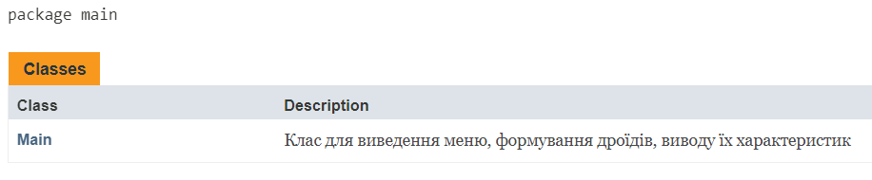

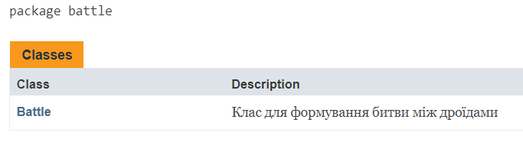

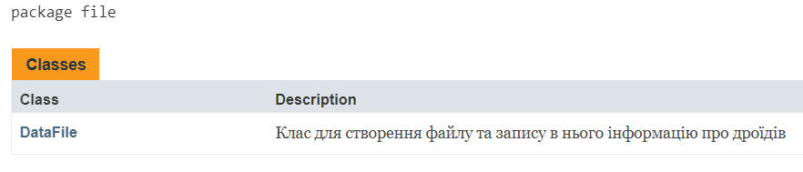

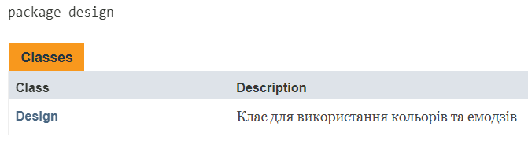

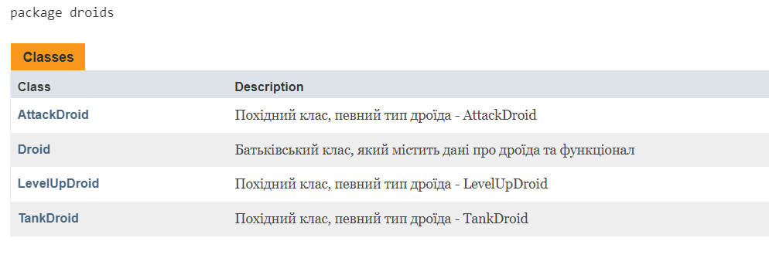

**Висновок**

Під час виконання лабораторної роботи розробив гру “Битва дроїдів”. Використовуючи наслідування класів, розробив декілька типів дроїдів. Створив можливість створення дроїдів, формування рандомно та зчитування з файлу дроїдів з минулої битви. Додав можливість створення будь-якої кількості дроїдів. Використовуючи кольори та емодзі, оформив бій між дроїдами.